**计算机视觉与应用实践**

课程名称： 计算机视觉与应用实践

学院： 电子工程与光电技术学院 专业： 光学工程

姓名： 徐溢馨 学号: 823104010020

南京理工大学

## 实验要求

单应性变换，计算图片之间的单应性变换，需要详细的实验过程和结果分析。

## 实验原理

在计算机视觉和图像处理领域，单应性矩阵是一种重要的数学工具，用于描述图像之间的几何关系。在Python中，我们可以使用OpenCV库来计算和处理单应性矩阵。

### 概念

单应(Homography)是射影几何中的概念，又称为射影变换。单应性变换将一个图像中的点映射到另一个图像中的相应点。

单应性矩阵（Homography Matrix）是一个的矩阵，用于描述两个平面之间的投影变换关系。在图像处理中，常用于将一个图像投影到另一个图像上，实现图像配准、校正和对齐等操作。单应性矩阵可以通过一组对应的点对来估计和计算。

简单的讲，平面中的单应矩阵涉及到两个平面中的变换（相差一个比例因子）。



其中矩阵H就是单应矩阵，由于在估计过程中可以相差一个比例因子，所以单应矩阵具有8个自由变量，通常情况下将该矩阵进行归一化，使得，或者



1. 应用

单应性矩阵在计算机视觉中有着广泛的应用，例如图像校正、图像拼接、景深合成、姿态估计、虚拟现实等。通过计算两幅图像之间的单应性矩阵，可以实现图像的对齐和配准，从而进行后续的处理和分析。

它使我们能够将场景的视角映射到不同的平面或视图上。通过应用单应性变换，我们可以纠正扭曲、对齐图像，甚至无缝地叠加虚拟对象。该技术在增强视觉内容和从图像中提取有价值的信息方面发挥着至关重要的作用。

## 实验过程

本次实验将通过计算图像的单应性矩阵来实现图像的校正。最少需要四个对应点对就可以实现。

1. 实现流程
   1. 读取待校正的图像，并通过鼠标点击选取图中需要校正区域的四个顶点。

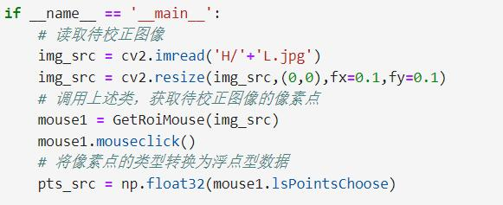

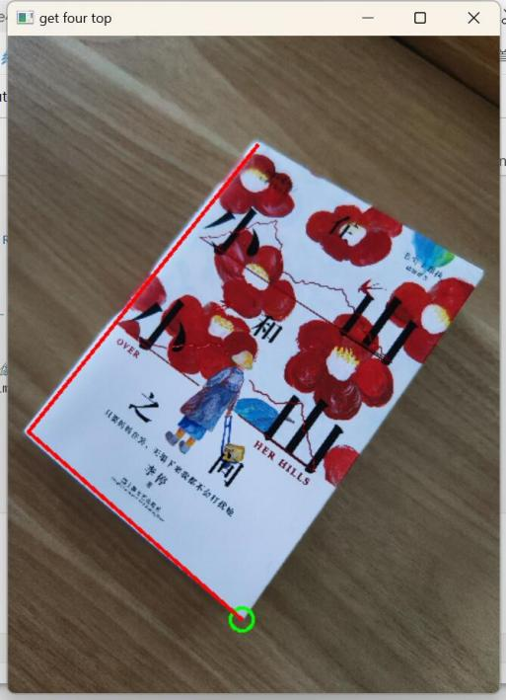

* 1. 读取目标图像，按照同样的点击顺序，选取目标图对应的四个顶点。

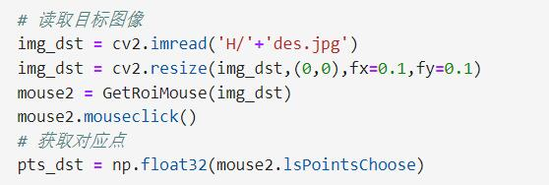

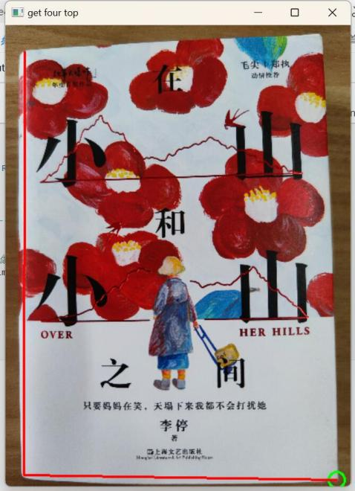

* 1. 通过findHomography计算变换矩阵H，并输出H。

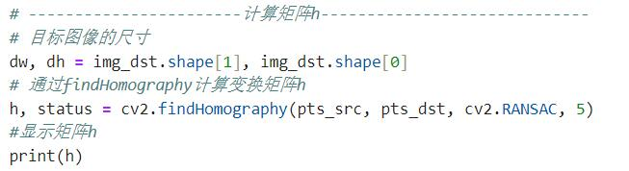

* 1. 将变换矩阵H代入仿射变换实现校正，显示并保存结果对比图。

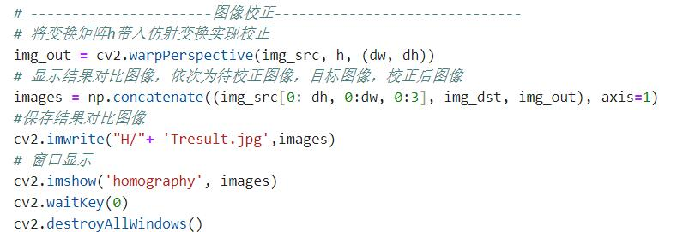

1. 相关函数
   1. findHomography (pts_src, pts_dst, cv2.RANSAC, 5)，计算多个二维点对之间的最优单应性矩阵H，找到两个平面之间的转换矩阵。
   2. warpPerspective(img_src, h, (dw, dh))，通过输入变换矩阵得到透视图片。
   3. class GetRoiMouse():定义一个类,实现鼠标点击获取像素坐标。

## 实验结果与分析

## 实验图像分为三组，待校正的图像分别为俯拍视角、顺时针旋转视角、逆时针旋转视角三个角度拍摄的书本，目标图像为正面拍摄书本。计算待校正图像与目标图像之间的单应性矩阵，并用该矩阵对待校正图像进行单应性变换，来实现对图像的校正。以下为三组结果对比图，从左往右依次为：待校正图像、目标图像、校正后图像。可通过书的封面文字区分三种图像。

1. 校正俯拍图像
   * 1. 结果对比图

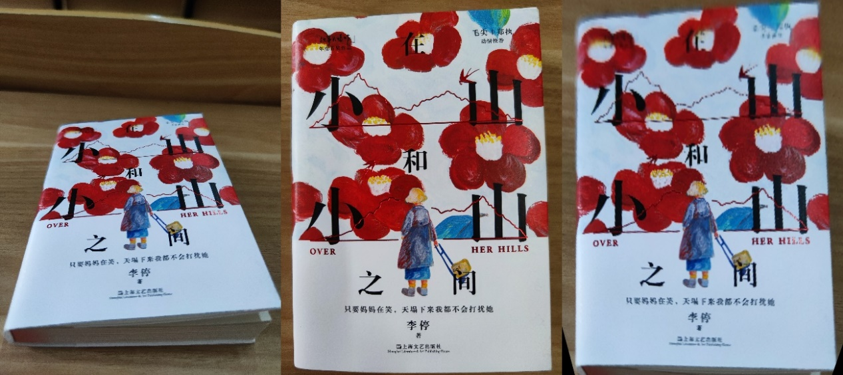

* + 1. 单应性变换矩阵

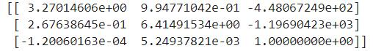

1. 校正顺时针旋转图像
   * 1. 结果对比图



* + 1. 单应性变换矩阵

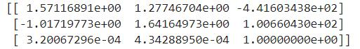

1. 校正逆时针旋转图像
   * 1. 结果对比图

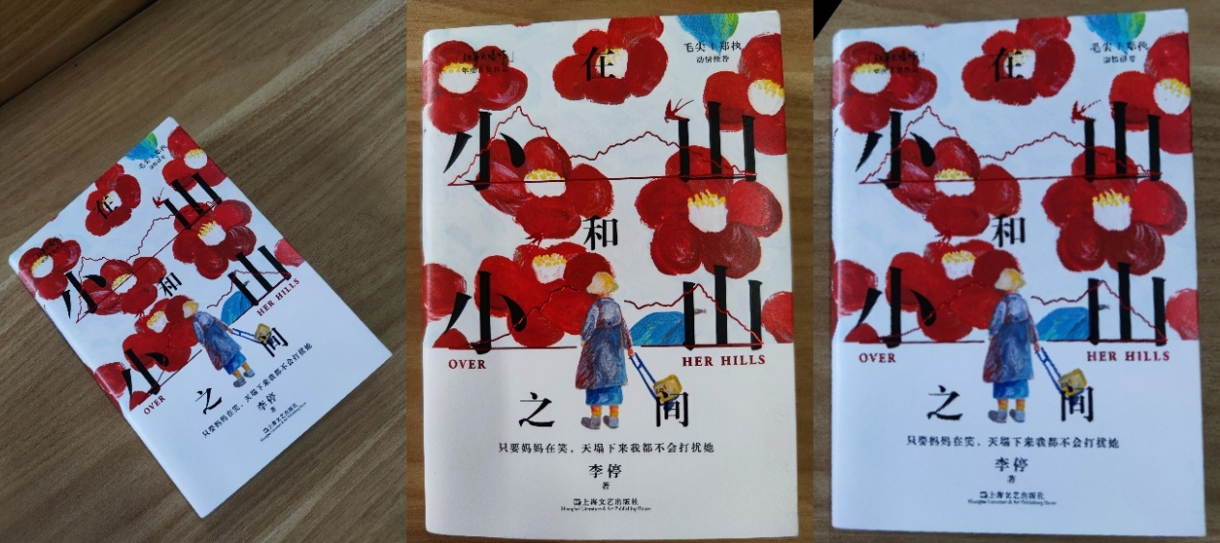

* + 1. 单应性变换矩阵

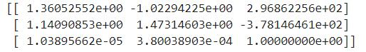

1. 小结

通过观察三组图像的结果对比图可知，通过计算待校正图像和目标图像的单应性矩阵，进行相应的单应性变换，能够实现良好的校正效果。观察三组图像的单应性矩阵可知，矩阵都进行了归一化处理，。